Fun識香港工作紙
中華基督教青年會必列者士街會所
Chinese YMCA of Hong Kong Bridges Street Centre
姓名：_____________________
班別：_____________________
日期：_____________________

- 配對題：試將下列吻合的圖像和文字配對起來。
Multiple Choice: Choose the correct answers and put them in the boxes below.
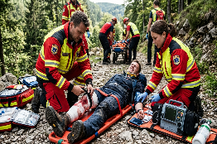
演說 ‧ ‧

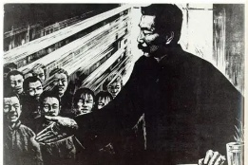
避難者 ‧ ‧

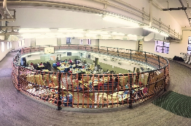
室內運動場 ‧ ‧

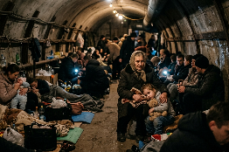
救傷 ‧ ‧

- 習字題：試依照筆順，並跟隨字樣練習生字。
Practice writing: Try to write the Chinese characters according to the stroke order and the characters 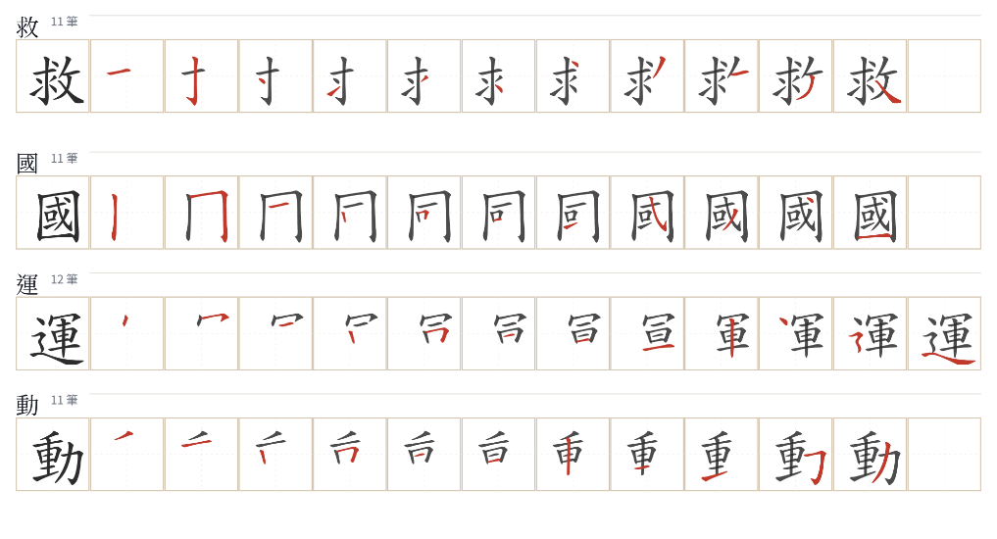
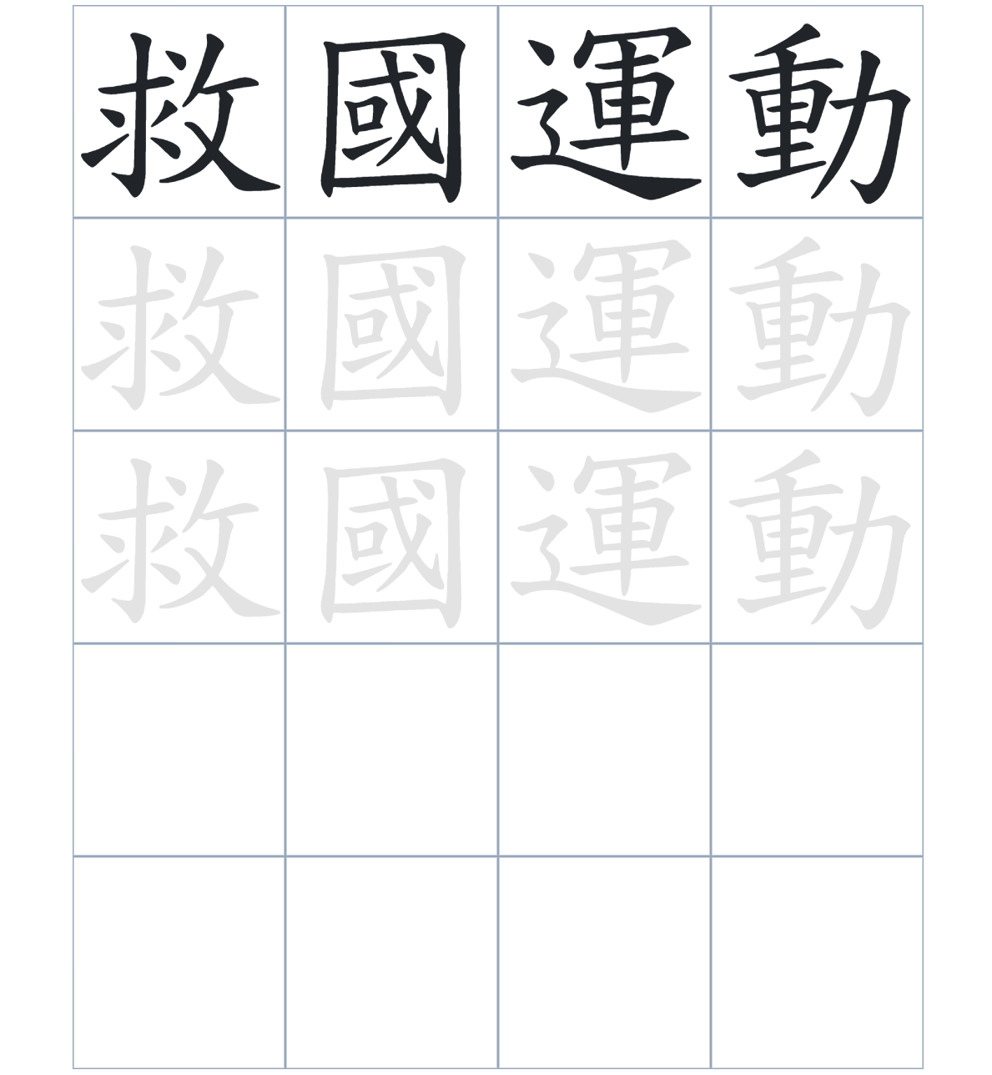

試根據文章內容，回答下列部分：
- 填充題：試在各題留空部分填上正確答案。
Fill in the blanks: Fill in the blanks with the correct answers.

必列者士街會所是香港____________擁有完善運動設施的會所。1927 年，著名文學家魯迅曾在此發表____________。日本侵華期間，青年會____________推行救國運動。當戰爭爆發時，青年會專注____________工作，為一千多名____________者提供安全的場所。

- 短問答：試以自己的文字，以完整句子回答下列的題目。
Short Questions: Give short answers to the following questions.
問題1.
為什麼文章說這座會所在 1918 年落成時非常「厲害」？
_______________________________________________________________________________________
_______________________________________________________________________________________

問題2.
1927 年，哪一位著名的文學家曾受邀來到這裡發表演說？
_______________________________________________________________________________________
_______________________________________________________________________________________

問題3.
1941 年日軍侵略香港時，這個會所多了什麼用途？
_______________________________________________________________________________________
_______________________________________________________________________________________
- 選擇題：選取適當的答案，將其英文字母代號填入空格內。
Multiple Choice: Choose the correct answers and put them in the boxes below.

問題1.
根據句意，為括號位置選出適當的詞語。
「這座會所（ ）有室內泳池和健身室，還有宿舍和餐廳，設施非常齊全。」
A. 因爲 B. 雖然
C. 不但 D. 但是 □

- 造句題：嘗試根據提供的句式造句。
Make a sentence: Try to write a sentence by using the provided sentence structure and information.

問題1.
請用「不但……，而且……」的句式，描述會所的設施。
_______________________________________________________________________________________
_______________________________________________________________________________________

問題2.
請用「起初……，後來……」的句式，描述會所用途的在日本侵華期間的轉變。
_______________________________________________________________________________________
_______________________________________________________________________________________

問題3.
請用「因為……，所以……」的句式，描述日軍進侵香港時，會所有眾多避難者的原因。
_______________________________________________________________________________________
_______________________________________________________________________________________

- 短文寫作：試寫一段簡短的導遊詞，向遊客介紹「中華基督教青年會必列者士街會所」。 （約40字）
Short Writing: Write a tour guide to introduce the “Chinese YMCA of Hong Kong Bridges Street Centre” to tourists. (Approximately 40 words)
_______________________________________________________________________________________
_______________________________________________________________________________________
_______________________________________________________________________________________
_______________________________________________________________________________________
_______________________________________________________________________________________
_______________________________________________________________________________________

參考答案：

配對題：試將下列吻合的圖像和文字配對起來。
Multiple Choice: Choose the correct answers and put them in the boxes below.
演說 ‧ ‧

避難者 ‧ ‧

室內運動場 ‧ ‧

救傷 ‧ ‧

填充題：試在各題留空部分填上正確答案。
Fill in the blanks: Fill in the blanks with the correct answers.

必列者士街會所是香港第一所擁有完善運動設施的會所。1927 年，著名文學家魯迅曾在此發表演說。日本侵華期間，青年會致力推行救國運動。當戰爭爆發時，當戰爭爆發時，青年會專注救傷工作，為一千多名避難者提供安全的場所。

短問答：試以自己的文字，以完整句子回答下列的題目。
Short Questions: Give short answers to the following questions.
問題1.
為什麼文章說這座會所在 1918 年落成時非常「厲害」？
它是全港第一所擁有室內運動場、泳池、大禮堂、健身室、餐廳及宿舍的會所。_________________
_______________________________________________________________________________________

問題2.
1927 年，哪一位著名的文學家曾受邀來到這裡發表演說？
著名的文學家魯迅曾應香港大學及青年會的邀請，在會所發表演說。___________________________
_______________________________________________________________________________________

問題3.
1941 年日軍侵略香港時，這個會所多了什麼用途？
它成為了防空救護隊總站，有多達千多名避難者在此避難。___________________________________
_______________________________________________________________________________________

選擇題：選取適當的答案，將其英文字母代號填入空格內。
Multiple Choice: Choose the correct answers and put them in the boxes below.

問題1.
根據句意，為括號位置選出適當的詞語。
「這座會所（ ）有室內泳池和健身室，還有宿舍和餐廳，設施非常齊全。」
A. 因爲 B. 雖然
C. 不但 D. 但是 C

造句題：嘗試根據提供的句式造句。
Make a sentence: Try to write a sentence by using the provided sentence structure and information.

問題1.
請用「不但……，而且……」的句式，描述會所的設施。
這座會所不但擁有室內運動場，而且還有香港第一個室內泳池。_______________________________
_______________________________________________________________________________________

問題2.
請用「起初……，後來……」的句式，描述會所用途的在日本侵華期間的轉變。
起初這裡是市民運動的會所，後來在戰爭期間成為了防空救護隊總站。_________________________
_______________________________________________________________________________________

問題3.
請用「因為……，所以……」的句式，描述日軍進侵香港時，會所有眾多避難者的原因。
因為會所成為了防空救護隊總站，所以吸引了多達千多名避難者前來。_________________________
_______________________________________________________________________________________

